
„Projekt współfinansowany przez Unię Europejską, ze środków Europejskiego Funduszu Rozwoju Regionalnego w ramach programu Interreg IV A”

Nazwa projektu: Wspólny projekt inwestycyjny polsko-niemieckiej współpracy transgranicznej:
Europejskie Miejsce Spotkań Prenzlau „Uckerwelle” i
Europejskie Centrum Spotkań Barlinek
Numer projektu: INT-09-0005
BARLINECKI OŚRODEK KULTURY 74-320 BARLINEK, ul. Podwale 9 tel/fax +48(0)95 746-21-35
Gospodarczy Bank Spółdzielczy w Barlinku 37 8355 0009 0000 0420 2000 0005; NIP: 597-000-29-47; e-mail: bok@barlinek.pl;
www.bok.barlinek.pl

L. dz. 676/ 2011 Barlinek 26.05.2011r.

ZAPYTANIE OFERTOWE

W związku z prowadzonym postępowaniem o udzielenie zamówienia publicznego o wartości nieprzekraczającej równowartości 14.000 euro, zwracam się z prośbą o przedstawienie oferty cenowej wykonania zamówienia obejmującego wyposażenie pokoi hotelowych.

I. ZAMAWIAJĄCY

Barlinecki Ośrodek Kultury
ul. Podwale 9
74-320 Barlinek
NIP : 597-000-29-47

II. OPIS PRZEDMIOTU ZAMÓWIENIA

Dostawa artykułów wyposażenia pokoi hotelowych Barlineckiego Ośrodka Kultury, mieszczącego się przy ul. Podwale 9 w Barlinku. Oferta musi zawierać elementy wyszczególnione w tabeli poniżej:

Wszystkie nazwy własne należy rozumieć jako takie lub równoważne.
Cena za wykonanie zamówienia musi zawierać koszty dostawy.

WYPOSAŻENIE POKOI HOTELOWYCH:

l.p | urządzenie | wymiary | ilość
1. | Kołdra- Soft, pokrycie mikrofaza, wypełnienie poliester silikonowy | 135x200 | 34
2. | Poduszka- Soft, pokrycie mikrofaza, wypełnienie „sztuczny puch” kulki i frytki | 50x60 | 34
3. | Poszwa- tk. Bianka 10, adamaszek satynowany, paski 1cm, biała, 100% BW gr.165g/m² | 140x200 | 68
4. | Poszewka- tk. Bianka 10, adamaszek satynowany, paski 1cm, biała, 100% BW gr.165g/m² | 50x60 | 68
5. | Prześcieradło- tk. o wymiarach 160 x 260 cm Malaga, bawełna 100% gładka, biała gr.170g/m², , temp. Prania 95ºC | 160x260 | 68
6. | Podkład na materac- oddychające, wierzch frota, spód PVC, do prania w temp. 95ºC, posiadają certyfikaty Oko-tex Standard 100, | 90x200x15 | 34
7. | Ręczniki Luxemburg- 100% BW, gram. 500gr/m², białe, gładkie, podwójna pętelka, podwójne przeszycia boczne. | 50x100 | 68
8. | Ręczniki Luxemburg- 100% BW, gram. 500gr/m², białe, gładkie, podwójna pętelka, podwójne przeszycia boczne.  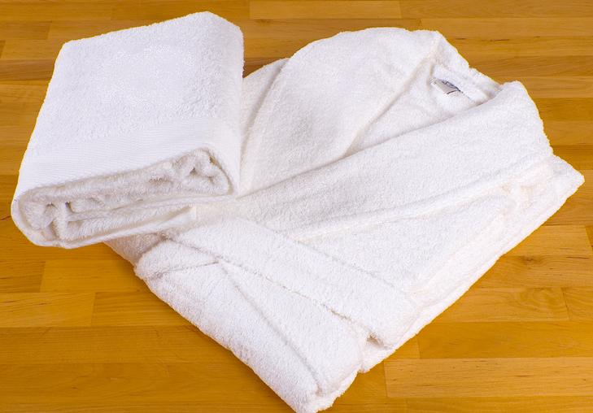 | 70x140 | 68
9 | Dywaniki Tunis- dywaniki łazienkowe z żakardowo tkanym wzorem stóp, kolor biały, gram. 650 g/m2  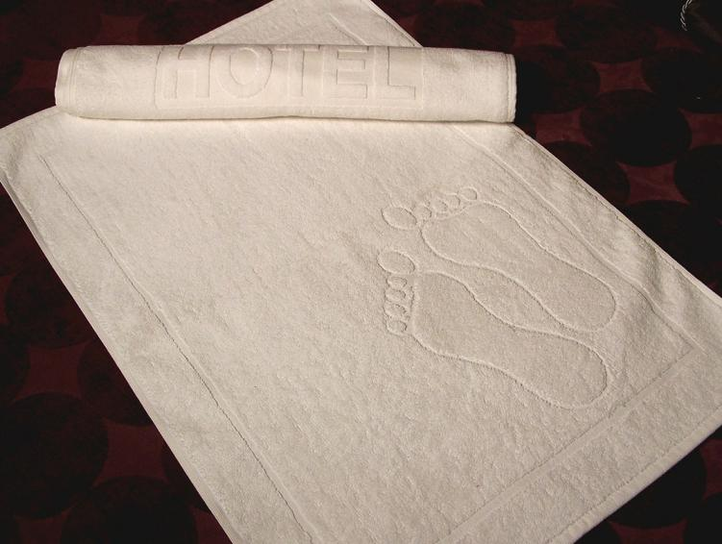 | 50x70 | 20
10. | Narzuta Klin, Alaska- dwustronna, lekko pikowana skład : skład:50%PS+50%BW, gram. 350 g/m2 , kolor beżowo/biały :  Alaska – koła  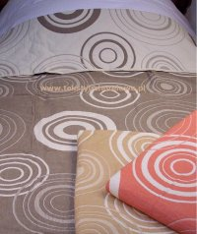  Klin-motyw roślinny  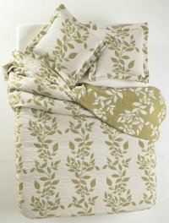 | 160x220  160x220 | 30  4
11. | Obrus Ebro- hiszpańska adamaszkowa tkanina obrusowa, na gładkiej tkaninie duża rozeta oraz pojedynczy drobny kwiat Skład: 30% bawełna, 70% poliester, gramatura 205g/m2, podwinięty ozdobnie „w rożek” | 140x140 | 7
12. | Obrus Ebro- hiszpańska adamaszkowa tkanina obrusowa, na gładkiej tkaninie duża rozeta oraz pojedynczy drobny kwiat Skład: 30% bawełna, 70% poliester, gramatura 205g/m2, podwinięty ozdobnie „w rożek” | 140x200 | 13
13. | Obrus Ebro- hiszpańska adamaszkowa tkanina obrusowa, na gładkiej tkaninie duża rozeta oraz pojedynczy drobny kwiat Skład: 30% bawełna, 70% poliester, gramatura 205g/m2, podwinięty ozdobnie „w rożek”  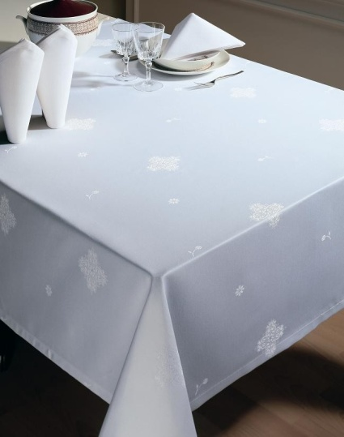 | 140x250 | 1
14. | Lustro w srebrnej drewnianej ramie - Ramę lustra zdobią delikatne ornamenty i patyna postarzająca. Tafla lustra jest kryształowa i fazowana. Ramę lustra zdobią delikatne ornamenty i patyna postarzająca – stylizowana na antyk. Lustro można wieszać zarówno w pionie jak i w poziomie.  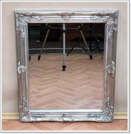 | Szerokość x wysokość (z ramą – tolerancja 2 cm)  90 cm 80 cm  70 cm 80 cm  60 cm 70 cm  50 cm 60 cm | 2  4  3  1
15. | Lustro w złotej drewnianej ramie - Ramę lustra zdobią delikatne ornamenty i patyna postarzająca. Tafla lustra jest kryształowa i fazowana. Ramę lustra zdobią delikatne ornamenty i patyna postarzająca – stylizowana na antyk. Lustro można wieszać zarówno w pionie jak i w poziomie.  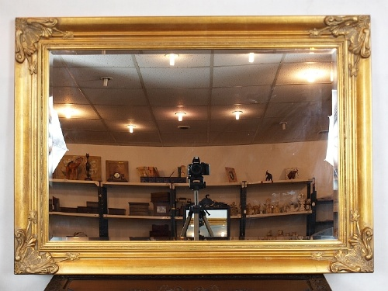 | Szerokość x wysokość (z ramą – tolerancja 2 cm)  150 cm 60 cm  70 cm 60 cm  90 cm 55 cm | 2  2  2

III. TERMIN WYKONANIA ZAMÓWIENIA

Termin realizacji zlecenia : do dnia 20 czerwca 2011r.

IV. OPIS SPOSBU PRZYGOTOWANIA OFERTY

Oprócz ceny proszę również o podanie:
– warunków płatności,
– warunków gwarancji
- dostarczenie próbek o wymiarach min. 10 cm x 10 cm do pozycji 3,5,6,7,11

V. MIEJSCE ORAZ TERMIN SKŁADANIA OFERT

Dopuszcza się złożenie oferty:
– w formie pisemnej na adres : Barlinecki Ośrodek Kultury, ul. Podwale 9, 74-320 Barlinek.
- oferty muszą być dostarczone w zamkniętych kopertach.

Ofertę zawierającą żądane informacje proszę złożyć do dnia 03.06.2011r.

VI. OCENA OFERT

Kryterium wyboru jest najniższa cena.

W przypadku wybrania Państwa oferty zostaną Państwo poinformowani odrębnym pismem o terminie przeprowadzenia negocjacji lub podpisania umowy.

VIII. DODATKOWE INFORMACJE

Dodatkowych informacji udziela Brygida Liśkiewicz – Dyrektor Barlineckiego Ośrodka Kultury, Tel. 508-285-413.

IX. ZAŁĄCZNIKI
Wzór formularza ofertowego – zał. Nr 1

Niniejsze pismo nie jest ofertą w rozumieniu art. 66 K.c., w związku z czym udzielenie odpowiedzi nie będzie uznane za zawarcie umowy.

Załącznik Nr 1

FORMULARZ OFERTOWY

........................................................
(pieczęć wykonawcy lub wykonawców
ubiegających się o udzielenie zamówienia)

Barlinecki Ośrodek Kultury
ul. Podwale 9
74-320 Barlinek

O F E R T A

1. Dane dotyczące wykonawcy:

Pełna nazwa ........................................................................................................................
Siedziba ...............................................................................................................................
Adres do korespondencji .............................................................................................
Nr telefonu/faks ........................................................e-mail ..............................................
nr NIP ....................................................... nr REGON .......................................................

2. Odpowiadając na zapytanie cenowe dla zamówienia publicznego
o wartości nieprzekraczającej równowartości 14.000 euro dot.

Wykonanie pieca ceramicznego do wypału ceramiki.

Zobowiązuję się wykonać przedmiot zamówienia w zakresie uszczegółowionym w zapytaniu ofertowym
- za cenę ........................................................................................................ zł brutto
(słownie** ........................................................................................................................)
dla całości przedmiotu zamówienia
w tym podatek VAT .......% stanowi kwotę ..................................................................zł
(słownie ................................................................................................................................)

- ww. cena zawiera wszystkie koszty wynikające z wykonania zamówienia.
Cena za całość usługi jest stała i nie podlega zmianom na czas trwania umowy.

3. Zobowiązuję się wykonać zamówienie w terminach określonych przez Zamawiającego.
4. Oświadczam, że:
- zapoznałem się z warunkami zamówienia. i nie wnoszę do nich zastrzeżeń,
- uzyskałem konieczne informacje do przygotowania oferty, w tym szczególnie do określenia ceny z wizją w terenie włącznie,
- jako wykonawca posiadam/y pełną zdolności do czynności prawnych i korzystania z pełni praw publicznych.

5. Uważam się za związanego niniejszą ofertą prze okres 30 dni od upływu terminu składania ofert.
6. Oświadczam, że wszystkie przedłożone przeze mnie dokumenty są kompletne i zgodne z prawdą.

7. Pełnomocnik w przypadku składania oferty wspólnej

Nazwisko, imię ............................................................................................................................

Stanowisko ...................................................................................................................................

Telefon ..............................................................................faks ...................................................

Zakres*:
- do reprezentowania w postępowaniu
- do reprezentowania w postępowaniu i zawarcia umowy

8. Na potwierdzenie spełnienia wymagań do oferty załączam:
1. ………………………………………………………………………
2. ………………………………………………………………………
3. ………………………………………………………………………
(…) ……………………………………………………………………

9. Zastrzeżenie wykonawcy
Niżej wymienione dokumenty składające się na ofertę nie mogą być ogólnie udostępnione
................................................................................................................................................................
................................................................................................................................................................
................................................................................................................................................................
................................................................................................................................................................
................................................................................................................................................................

10. Wykonanie następujących części zamówienia zamierzamy zlecić podwykonawcom:
................................................................................................................................................................
................................................................................................................................................................
................................................................................................................................................................

11. Inne informacje wykonawcy:
................................................................................................................................................................
................................................................................................................................................................
................................................................................................................................................................

.......................................... .................................................
(miejscowość i data) (podpis osoby uprawnionej lub
osób uprawnionych do reprezentowania wykonawcy)

*/ niepotrzebne skreślić pod rygorem odrzucenia oferty
**/ przy rozbieżności pomiędzy ceną wyrażoną cyfrą a słownie, ważne jest określenie słownie

